«Взлётная Полоса»
(ежедневная газета ЛШОМ «Взлёт-2010)

Каждый выпуск — на 4 полосы (2 листа А4).
За каждый номер отвечает одна из четырёх редакций (дежурная), редактор (лидер этой редакции), шеф-редактор (из направления).
Ответственный за выпуск газеты — Юлия Кокошникова,
вёрстка — Кирилл Белов.

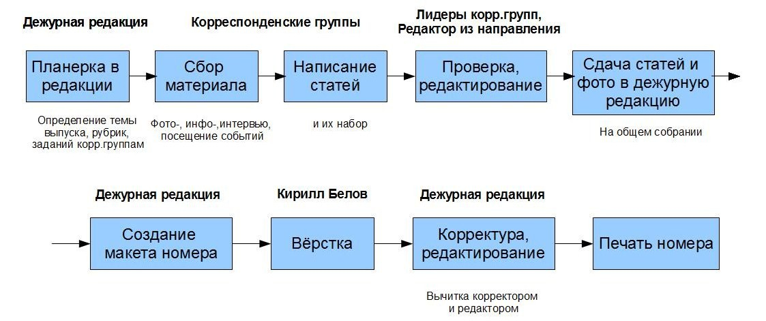
Возможные рубрики — Путевые заметки, Непутевые заметки, Есть мнение, Творческая страничка, Сенсация!, Герой дня, Вопрос-ответ, Взгляд в историю, Уездный город (инфо по районам НО), Новости «большого мира» - их количество и специфика обсуждаются на вечерней планёрке в редакции накануне дня выхода номера.

Все материалы (в том числе не вошедшие в номер) будут размещаться на стенгазетах Полевых редакций (в общем павильоне).

Необходимое оборудование и материалы:
5 ноутбуков, принтер, фотопринтер, фотоаппараты, крепление (стойки) для стенгазет, бумага (2*500), фотобумага.

Для работы Полевых редакций также необходимы:
4-5 диктофонов, блокноты (К2020 — 60 шт.), ручки.

